填报应用>> 填报FAQ>> 填报校验出错不需要提示框

填报校验出错不需要提示框

- 问题描述
- 解决方案
1. 描述
在web端使用填报报表数据校验时候，若不满足公式会出现提示框，提示校验出错。若此时只希望报表主体当有个符号提示就好，不需要该提示框（特别是提示信息过多，导致遮挡住下面报表主体的填报）的时候，可以通过JS设置将该提示框隐藏。
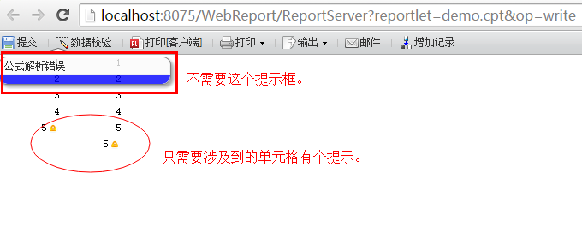

2. 解决方案
为该模板自定义提交按钮，JS为：
contentPane.verifyReport();//实现提交入库且数据校验；
$('.verify-error-container').hide();//实现隐藏校验提示框；

打开设计器，选中需要编辑的模板，点击模板》模板web属性》填报页面设置，工具栏上将原来的提交按钮删除，同时添加一个自定义按钮：
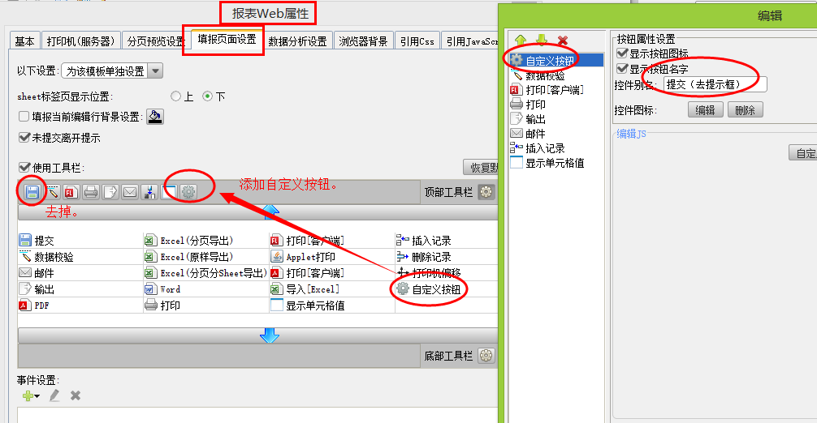
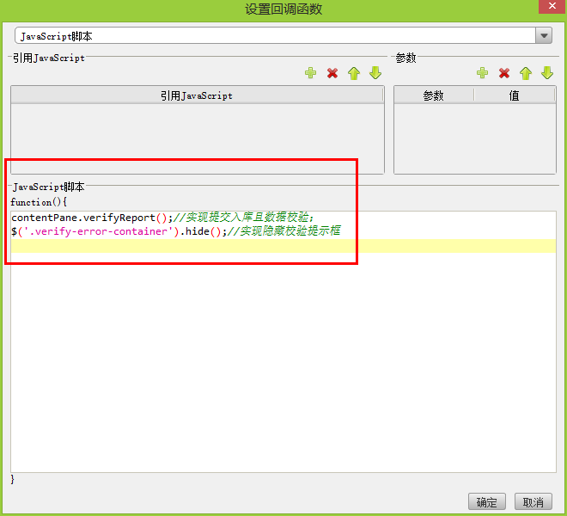

添加完成后，保存模板，点击填报预览，点击自定义按钮进行提交，此时可以看到对应校验单元格会出现提示，但提示框已经不再显示。

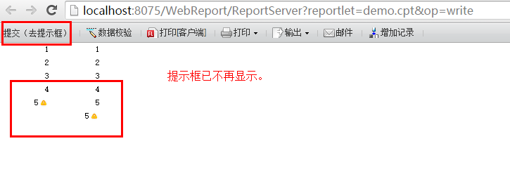

注：如果模板是嵌入到iframe中，报表外按钮需要实现该功能，JS改为：
contentPane.verifyReport();
$("#id").contents().find(".verify-error-container").hide();//id为对应iframe的id。

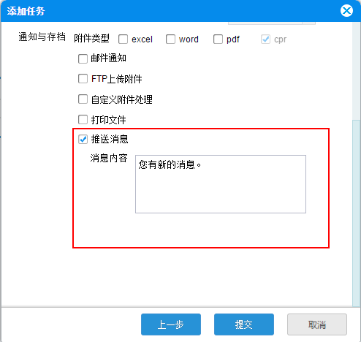
注：消息内容能够支持公式，比如支持使用公式，比如说文件名称文本框中输入${today()}；
消息有默认值：“您有新的消息。”
消息有长度限制，最大长度为256个字符。

3. 移动端设置
安装或者更新app后，首次打开，提示是否允许发送推送通知，点击“好”则移动端可以接收推送通知：
如果选择不允许，想要接收推送通知消息，则需要在手机或pad中设置。
IOS： 设置>通知中心中开启
Android：设置>应用控制

4. 移动端查看
移动客户端只要当前用户为指定的用户，且没有登出，就可以收到定时推送过来的消息。效果如下：

4.1 未打开客户端
如果用户此时没有打开客户端，比如处于锁屏或者打开其他应用时，移动端可以收到消息，点击消息的时候自动打开app并定位到对应的cpr报表。
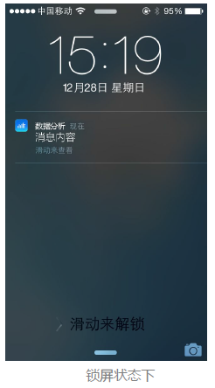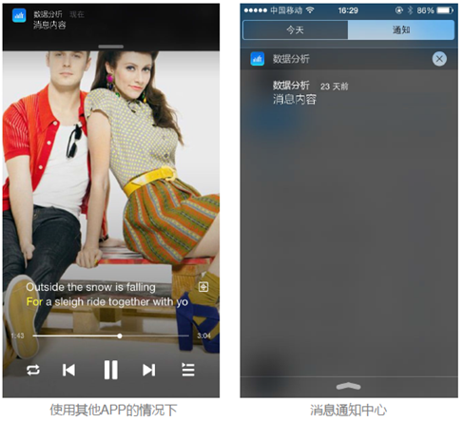

4.2 已打开客户端
如果用户打开了客户端，查看其它报表，此时在顶部状态栏中提示消息：
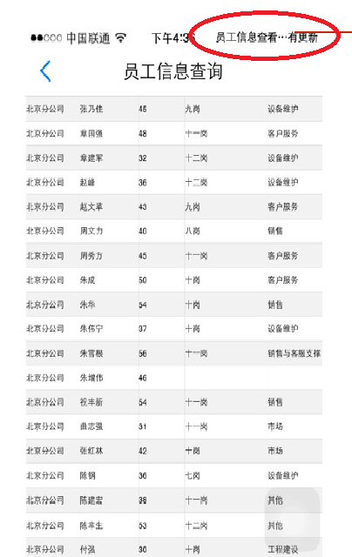

如果有消息没有看，则app图表右上角有消息个数提示，开打app后，cpr所在目录也会有提示标志引导用户去看
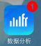打开后，cpr所在目录有提示：
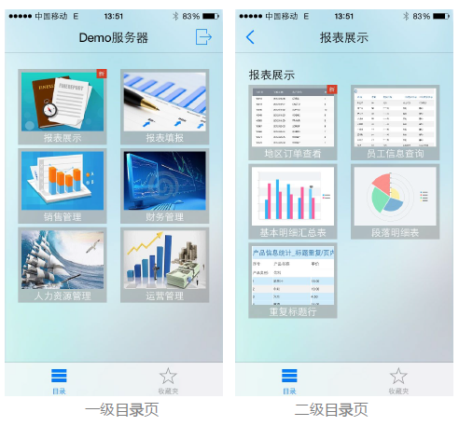

注：定时任务生成的cpr需要设置查看权限，只有有权限的用户才会收到消息，并且能够查看cpr。

